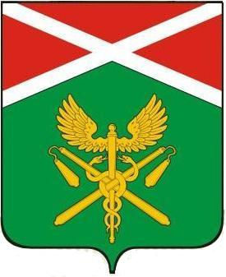
АДМИНИСТРАЦИЯ ИРБИТСКОГО
МУНИЦИПАЛЬНОГО ОБРАЗОВАНИЯ
П О С Т А Н О В Л Е Н И Е

30.05.2024г. № 518-ПА
пгт.Пионерский

О подведении итогов конкурсного отбора на получение из бюджета Ирбитского муниципального образования субсидии на осуществление торгового обслуживания в малонаселенных, отдаленных и труднодоступных сельских населенных пунктах Ирбитского муниципального образования в 2024 году

В соответствии со статьей 78 Бюджетного кодекса Российской Федерации, Постановлением администрации Ирбитского муниципального образования от 02.04.2024г. №303-ПА «Об утверждении порядка расходования и предоставления субсидии предоставленной из областного бюджета бюджету Ирбитского муниципального образования на осуществление торгового обслуживания в малонаселенных, отдаленных и труднодоступных сельских населенных пунктах Ирбитского муниципального образования», Постановлением администрации Ирбитского муниципального образования от 03.04.2024г. №307-ПА «О проведении конкурсного отбора на получение из бюджета Ирбитского муниципального образования субсидии на осуществление торгового обслуживания в малонаселенных, отдаленных и труднодоступных сельских населенных пунктах Ирбитского муниципального образования» и руководствуясь статьями 28,31 Устава Ирбитского муниципального образования
ПОСТАНОВЛЯЕТ:
1. Победителем конкурсного отбора на получение из бюджета Ирбитского муниципального образования субсидии на осуществление торгового обслуживания в малонаселенных, отдаленных и труднодоступных сельских населенных пунктах Ирбитского муниципального образования признать Черновское потребительское общество.
2. Заключить с Ирбитским районным потребительским обществом Соглашение о предоставлении в 2024 году из бюджета Ирбитского муниципального образования субсидии на возмещение затрат при осуществление торгового обслуживания в малонаселенных, отдаленных и труднодоступных сельских населенных пунктах Ирбитского муниципального образования в срок до 13 июня 2024 года на следующих условиях:
- размер субсидии – 3 400 000 рублей 00 копеек (три миллиона четыреста тысяч рублей, 00 копеек);
- выполнение требований, предусмотренных порядком расходования и предоставления субсидии предоставленной из областного бюджета бюджету Ирбитского муниципального образования на осуществление торгового обслуживания в малонаселенных, отдаленных и труднодоступных сельских населенных пунктах Ирбитского муниципального образования, утвержденным Постановлением администрации Ирбитского муниципального образования от 02.04.2024г. №303-ПА.
3. Разместить настоящее постановление на официальном сайте Ирбитского муниципального образования http://www.irbitskoemo.ru.
4. Контроль исполнения настоящего постановления оставляю за собой

Глава Ирбитского
муниципального образования А.В.Никифоров

